Мисс
Кис-Кис

Кис-Кис
ККис-КисSources

Познавательный кроссворд

Автор:
Ольга Михайловна Степанова
учитель английского языка
МБОУ «Чадукасинская ООШ»
Красноармейского района
Чувашской Республики

Цель:
Ознакомление детей с богатством устного народного творчества народов мира - с пословицами, поговорками, приметами и высказываниями известных людей ;

Задачи:
- развитие речи , обогащая её через лексику мирового языкового наследия;
- расширение словарного запаса детей;
- развитие логического мышления, активизации языковой догадки;
- формирование любви к домашнему питомцу – к кошке;
- воспитывать интерес к культуре других стран через устное народное творчество народов мира;
Технология работы с кроссвордом: индивидуальная или групповая работа по разгадыванию кроссворда.
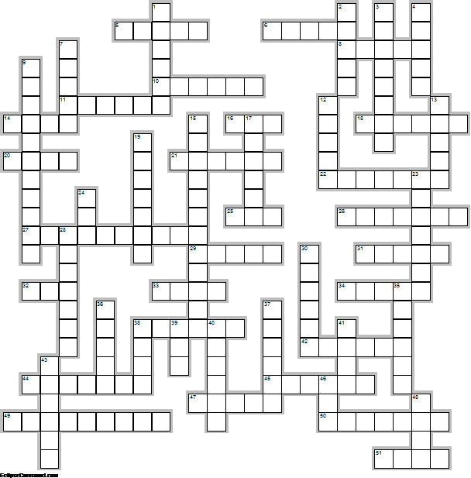
Горизонтально:

5. Кто бы мог представить, что один меховой ... способен принести столько радости. Ирландская поговорка (5)
6. Меняется как ... у кошки. Японская пословица (5)
8. Кошкам известны все наши ..., но не интересны. Неизвестный автор (5)
10. Собака думает: "Человек кормит меня, любит, заботится обо мне. Он - Бог", а кошка думает: "Человек кормит меня, любит, заботится обо мне. Я -.... (6)
11. Для того, чтобы жить долго, нужно есть как кот, и пить, как ... .Ирландская пословица (6)
14. Кошка, недоставши сала, сказала, что у неё ... . Чеченская пословица (4)
16. Не только у кота, но и у кошки есть ... . Бенгальская пословица (3)
18. Кошка разбила ... , а избили собаку. Вьетнамская пословица (6)
20. Хороший кот заслуживает большую ... . Французская пословица (4)
21. Собаки - это проза, а кошки это .... .Джин Берден (6)
22. Знай, кошка, своё ... .Русская поговорка (7)
25. Кошка засунула голову в горшок и считает, что весь ... во мраке. Малайская пословица (3)
26. В богатом доме даже кошка - богатая ... . (7)
27. Предназначение кошки - сидеть и вызывать ... . Джорджина Стрикленд Гейтс (10)
29. Злейший враг кошки - закрытая . . . .Неизвестный автор (5)
31. В дому у Макара кошка, ... да мошка. Русская пословица (5)
32. Собака не забудет хозяина, а кошка - ... . (3)
33. В начале мира Солнце сотворило льва, а ... - кошку. Древнегреческое поверье (4)
34. Гордому кошка на ... не вскочит. Русская пословица (5)
38. Люди заводят кошек, когда Богу кажется, что у них слишком красивая ... . Неизвестный автор (6)
42. Кошке - забава, мышке - .. . . Чеченская пословица (6)
44. Кошачье ... номер один: когда в чём-то сомневаешься, умойся. Пол Галлико (7)
45. Если бы у кошки ... , она бы всех пташек перевела. Даргинская пословица (6)
47. Если человек уживается с кошкой и любит её, то ему всегда будет сопутствовать ... . Американская примета (5)
49. Купание кошки - боевое ... .Неизвестный автор (9)
50. Того, кто услышит как чихает кошка, ждёт ... . Итальянская примета (7)
51. Если мышь смеётся над кошкой. значит поблизости есть .. . . Нигерийская пословица (4)

Вертикально:

1. Когда между собакой и кошкой вдруг возникает ... , то это не иначе, как союз против повара. Стефан Цвейг (6)
2. мурлыкающий кот и горящий ... делают зиму приятной. Шотландская пословица (5)
3. Чёрный кот на крыльце - ... в доме. Шотландская пословица (8)
4. Где вы видели кошку, которую бы интересовало, что о ней говорят мыши? ... Раневская (5)
7. Не тяни кота за ... - оцарапает руку. Таджикская пословица (5)
9. ... убило кота. Удовлетворение возродило его опять. Английская пословица (11)
12. Богат Ермошка: есть ... да кошка. Русская пословица (5)
13. Остры у мыши зубы, но нелегко ей перегрызть кошке ... .Вьетнамская пословица (5)
15. Маленький котёнок - ... искусства. Леонардо да Винчи (12)
17. Собаки смотрят на людей снизу вверх, кошки - сверху вниз. Только ... смотрят на нас как на равных. Уинстон Черчилль (6)
19. Кошка полна тайны, как зверь, а собака проста и наивна как ... . Карел Чапек (7)
23. Из моего опыта: кот и ... будто созданы друг для друга. Луис Камути (7)
24. Кошка играет, а мышка ... испускает Грузинская пословица (3)
28. Его в Багдаде кошка укусила, а он пришел в ... да собаку побил. Турецкая пословица (7)
30. То, как мы относимся к кошкам на земле , определяет наш ... на небесах. Роберт Хайнлайн (6)
35. Если за потягушки давали ... , кошки бы давно разбогатели. Африканская поговорка (6)
36. Лучшая обстановка комнаты - светловолосые маленькие девочки, ... и кошки. Французская пословица (5)
37. Только две вещи приносят облегчение от жизненных невзгод:... и кошки. Альберт Швейцер (6)
38. Знает кошка, чьё ... сьела. Английская пословица (4)
39. ... кошки только до сарая. Казахская пословица (3)
40. Дома даже кошки нет, а заводят .. . Турецкая пословица (6)
41. Кошачья храбрость так же прочна, как и собачья ... . Итальянская пословица (4)
43. Я дал ... коту, а кот передал его своему хвосту. Китайская пословица (6)
46. ... чихнул и появилась кошка. арабский фольклор (3)
48. Сидит, как кошка, но прыгает как ... . Малайская пословица (4)

Ответы:
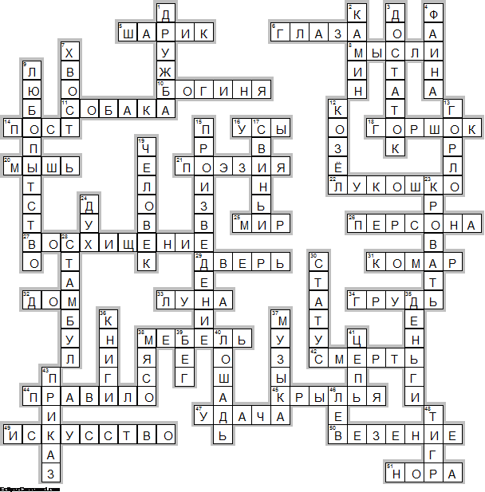
Горизонтально:

5. ШАРИК—Кто бы мог представить, что один меховой ... способен принести столько радости. Ирландская поговорка
6. ГЛАЗА—Меняется как ... у кошки. Японская пословица
8. МЫСЛИ—Кошкам известны все наши ..., но не интересны. Неизвестный автор
10. БОГИНЯ—Собака думает: "Человек кормит меня, любит, заботится обо мне. Он - Бог", а кошка думает: "Человек кормит меня, любит, заботится обо мне. Я -....
11. СОБАКА—Для того, чтобы жить долго, нужно есть как кот, и пить, как ... .Ирландская пословица
14. ПОСТ—Кошка, недоставши сала, сказала, что у неё ... . Чеченская пословица
16. УСЫ—Не только у кота, но и у кошки есть ... . Бенгальская пословица
18. ГОРШОК—Кошка разбила ... , а избили собаку. Вьетнамская пословица
20. МЫШЬ—Хороший кот заслуживает большую ... . Французская пословица
21. ПОЭЗИЯ—Собаки - это проза, а кошки это .... .Джин Берден
22. ЛУКОШКО—Знай, кошка, своё ... .Русская поговорка
25. МИР—Кошка засунула голову в горшок и считает, что весь ... во мраке. Малайская пословица
26. ПЕРСОНА—В богатом доме даже кошка - богатая ... .
27. ВОСХИЩЕНИЕ—Предназначение кошки - сидеть и вызывать ... . Джорджина Стрикленд Гейтс
29. ДВЕРЬ—Злейший враг кошки - закрытая . . . .Неизвестный автор
31. КОМАР—В дому у Макара кошка, ... да мошка. Русская пословица
32. ДОМ—Собака не забудет хозяина, а кошка - ... .
33. ЛУНА—В начале мира Солнце сотворило льва, а ... - кошку. Древнегреческое поверье
34. ГРУДЬ—Гордому кошка на ... не вскочит. Русская пословица
38. МЕБЕЛЬ—Люди заводят кошек, когда Богу кажется, что у них слишком красивая ... . Неизвестный автор
42. СМЕРТЬ—Кошке - забава, мышке - .. . . Чеченская пословица
44. ПРАВИЛО—Кошачье ... номер один: когда в чём-то сомневаешься, умойся. Пол Галлико
45. КРЫЛЬЯ—Если бы у кошки ... , она бы всех пташек перевела. Даргинская пословица
47. УДАЧА—Если человек уживается с кошкой и любит её, то ему всегда будет сопутствовать ... . Американская примета
49. ИСКУССТВО—Купание кошки - боевое ... .Неизвестный автор
50. ВЕЗЕНИЕ—Того, кто услышит как чихает кошка, ждёт ... . Итальянская примета
51. НОРА—Если мышь смеётся над кошкой. значит поблизости есть .. . . Нигерийская пословица

Вертикально:

1. ДРУЖБА—Когда между собакой и кошкой вдруг возникает ... , то это не иначе, как союз против повара. Стефан Цвейг
2. КАМИН—мурлыкающий кот и горящий ... делают зиму приятной. Шотландская пословица
3. ДОСТАТОК—Чёрный кот на крыльце - ... в доме. Шотландская пословица
4. ФАИНА—Где вы видели кошку, которую бы интересовало, что о ней говорят мыши? ... Раневская
7. ХВОСТ—Не тяни кота за ... - оцарапает руку. Таджикская пословица
9. ЛЮБОПЫТСТВО—... убило котаю Удовлетворение возродило его опять. Английская пословица
12. КОЗЁЛ—Богат Ермошка: есть ... да кошка. Русская пословица
13. ГОРЛО—Остры у мыши зубы, но нелегко ей перегрызть кошке ... .Вьетнамская пословица
15. ПРОИЗВЕДЕНИЕ—Маленький котёнок - ... искусства. Леонардо да Винчи
17. СВИНЬИ—Собаки смотрят на людей снизу вверх, кошки - сверху вниз. Только ... смотрят на нас как на равных. Уинстон Черчилль
19. ЧЕЛОВЕК—Кошка полна тайны, как зверь, а собака проста и наивна как ... . Карел Чапек
23. КРОВАТЬ—Из моего опыта: кот и ... будто созданы друг для друга. Луис Камути
24. ДУХ—Кошка играет, а мышка ... испускает Грузинская пословица
28. СТАМБУЛ—Его в Багдаде кошка укусила, а он пришел в ... да собаку побил. Турецкая пословица
30. СТАТУС—То, как мы относимся к кошкам на земле , определяет наш ... на небесах. Роберт Хайнлайн
35. ДЕНЬГИ—Если за потягушки давали ... , кошки бы давно разбогатели. Африканская поговорка
36. КНИГИ—Лучшая обстановка комнаты - светловолосые маленькие девочки, ... и кошки. Французская пословица
37. МУЗЫКА—Только две вещи приносят облегчение от жизненных невзгод:... и кошки. Альберт Швейцер
38. МЯСО—Знает кошка, чьё ... сьела. Английская пословица
39. БЕГ—... кошки только до сарая. Казахская пословица
40. ЛОШАДЬ—Дома даже кошки нет, а заводят .. . Турецкая пословица
41. ЦЕПЬ—Кошачья храбрость так же прочна, как и собачья ... . Итальянская пословица
43. ПРИКАЗ—Я дал ... коту, а кот передал его своему хвосту. Китайская пословица
46. ЛЕВ—... чихнул и появилась кошка. Арабский фольклор
48. ТИГР—Сидит, как кошка, но прыгает как ... . Малайская пословица

ИСПОЛЬЗОВАННЫЙ МАТЕРИАЛ:

http://www.koshkimira.ru/forum/viewtopic.php?t=863
http://www.vseposlovicy.ru/m/koshka/
http://bestgav.narod.ru/index/proverbs_about_cats_and_dogs/0-31
http://mc-cats.ru/str/poslovici.htm
http://cats-portal.ru/read/word/world.php
http://diary.ru/~cats-lovers/p165793777.htm?oam
http://xn--80ajrdcloe3a0e.xn--p1ai/a-koshki.html
http://arsstudio.ru/citaty-i-pogovorki-o-koshkah.html
http://supercook.ru/images-skazki-vypusk/sk-007-princ-koshka-01.gif

